Міністерство освіти і науки України
Національний університет «Львівська Політехніка»

Кафедра систем штучного інтелекту

Звіт до практичної роботи №5
з дисципліни:
«Інтелектуальна власність та ІТ-право»

Виконав:
Студент групи КН-414
Величкович Богдан
Перевірила:
Вовк О.Б.

Львів – 2023 р.
Недобросовісна конкуренція
Мета: Вивчення форм недобросовісної конкуренції на основі реальних актів недобросовісної конкуренції, що стали відомими з публікацій в мережі Інтернет і інших загальнодоступних джерелах інформації.
Опис об’єкту недобросовісної конкуренції | Підтвердження
Існує дуже багато підробок брендових речей. Одним з найбільш популярних брендів для підроблення є Adidas. Дуже часто на ринку можна знайти товари, які візуально схожі на оригінальні моделі взуття та одягу цього бренду, але вони містять мінімальну різницю у позначці бренду, що може ввести у оману покупця. | 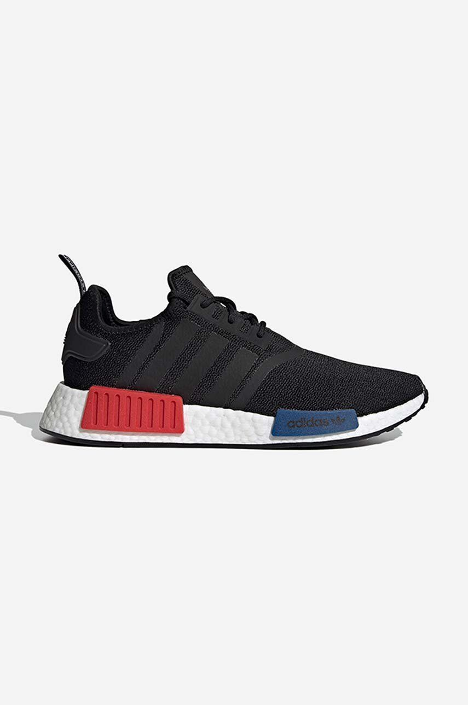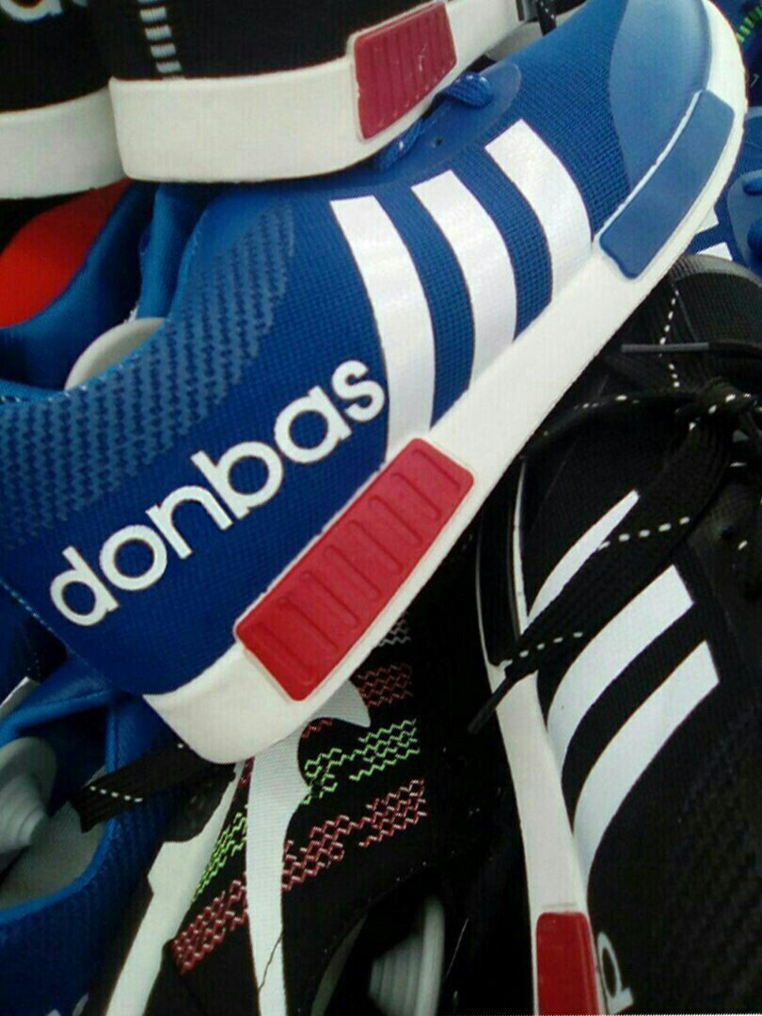
Печиво BORIO, яке виготовляється в Єгипті компанією Family Nutrition має схожий дизайн упаковки, а саме стиль напису, виконаний в біло-синіх кольорах. Також сама назва є співзвучною з назвою оригінального товару OREO. Складно не помітити явну схожість продукту, а саме два шоколадних диски і білої кремової начинки всередині. Всі ці факти свідчать про недобросовісну конкуренцію, а саме введення в оману щодо характеру, способу і місця виробництва, споживчих властивостей, якості та кількості товару. | 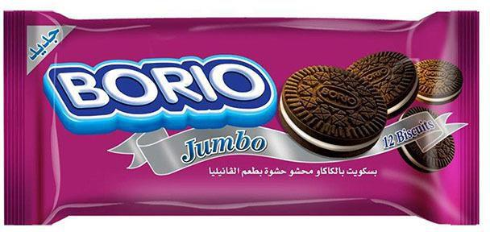  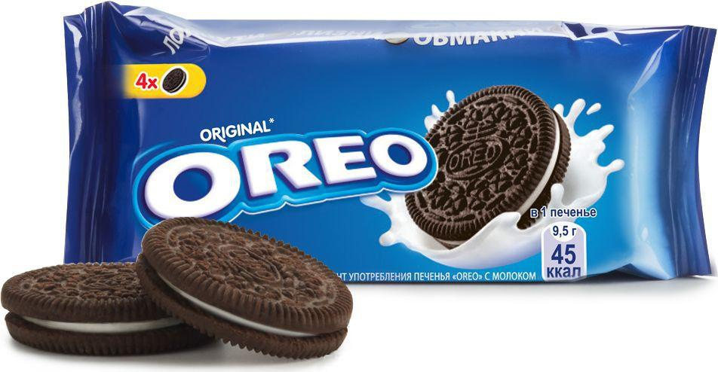

Висновок: я вивчив форми недобросовісної конкуренції на основі реальних актів недобросовісної конкуренції, що стали відомими з публікацій в мережі Інтернет і інших загальнодоступних джерелах інформації.

